Лабораторная работа 13. Разработка ER-модели.

Цель работы: Проектирование реляционной модели данных для выбранной предметной области и создание в среде ERwin модели сущность-связь (ER-модели).

Содержание работы: Для выбранной предметной области выполнить проектирование реляционной модели данных до уровня 3-й нормальной формы. В среде редактора ERwin создать логическую и физическую модель системы.

Задание:
- Определите информационные обьекты моделируемой системы.
- Опишите каждый информационный обьект набором атрибутов.
- Разместите данные о структуре каждого обьекта в отдельной таблице (отношении).
- Для каждого отношения определите ключевые атрибуты.
- По правилам нормализации декомпозируйте отношения, приведите их к 3-й нормальной форме.
- Откройте редактор ERwin.
- Создайте новую модель. Укажите при этом, что потребуется и логический и физический уровни представления модели. Выберите сервер СУБД.
- Переключитесь в режим работы с логической моделью. При помощи инструментов ERwin cоздайте Модель Сущность-Связь.
- Переключитесь в режим модели данных, основанной на ключах. Дополните сущности ключевыми атрибутами.
- Переключитесь в режим полной атрибутивной модели. Опишите сущности набором атрибутов.
- Переключитесь в режим работы с физической моделью.

Желаемый результат: Для моделируемой системы в среде редактора ERwin разработана реляционная модель данных и представлена диаграммами в нотации ERD.

Действия:

- Определим информационные обьекты моделируемой системы.
Это обьекты Поставщик, Материалы,Поставка_Материала.
- Опишем каждый информационный обьект набором атрибутов.
Поставщик(Код_Поставщика,Название_Поставщика,Адрес,Телефон)
Материалы(Код_Материала,Название_Материала,Цена,Категория)
Замечание: Атрибут Категория можно было бы вынести в отдельную таблицу, как отдельный информационный обьект, но мы не будем это делать, учитывая, что домен значений данного атрибута содержит всего 2 значения.
Поставка_Материала(Код_поставки,Код_Поставщика,Код_Материала,Количество,Дата_Поставки).
- Разместим данные о структуре каждого обьекта в отдельной таблице (отношении).
- Для каждого отношения определим ключевые атрибуты(в п.2 подчеркнуты).
- Декомпозиция отношений, приведение их к 3-й нормальной форме в данном случае не требуется ввиду простой структуры таблиц. Они уже находятся в 3-й нормальной форме.
- Откроем редактор ERwin.
- Создадим новую модель. Укажем при этом, что потребуется и логический и физический уровни представления модели. Выберем сервер СУБД – MS Access 2000.

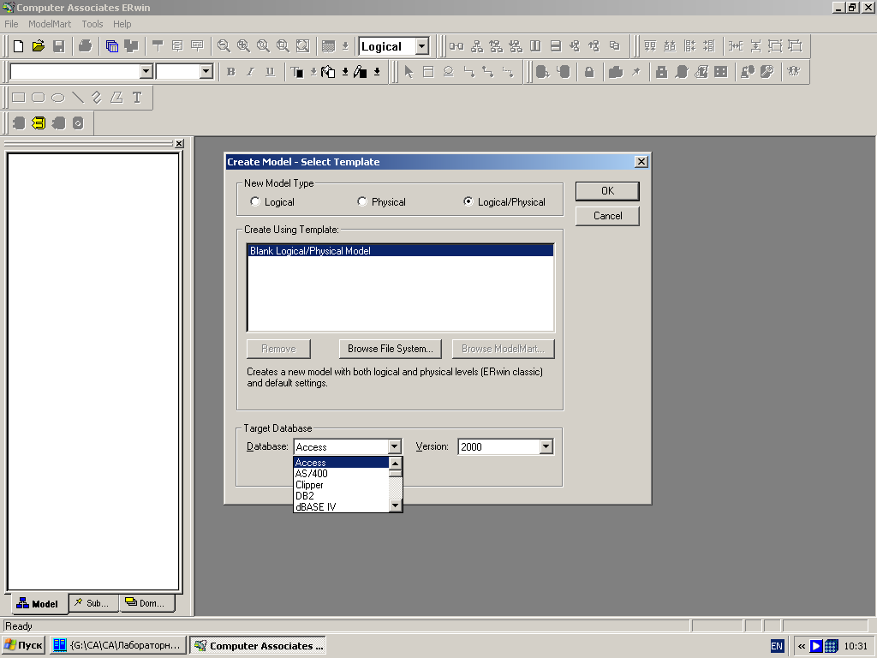

- Переключимся в режим работы с логической моделью. При помощи инструментов ERwin cоздадим Модель Сущность-Связь.

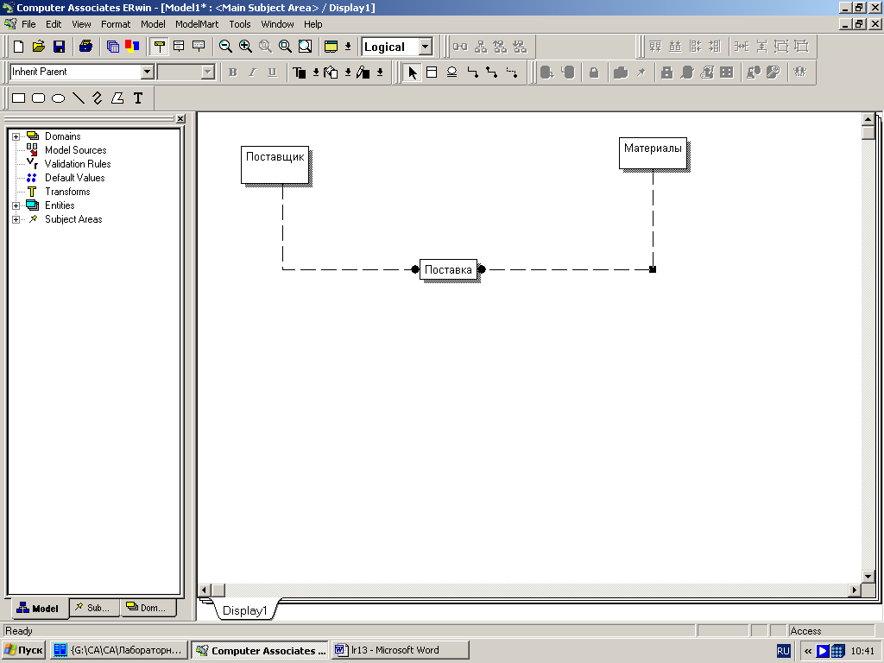

- Переключимся в режим модели данных, основанной на ключах. Дополним сущности ключевыми атрибутами.
- Переключимся в режим полной атрибутивной модели. Опишем сущности набором их атрибутов.

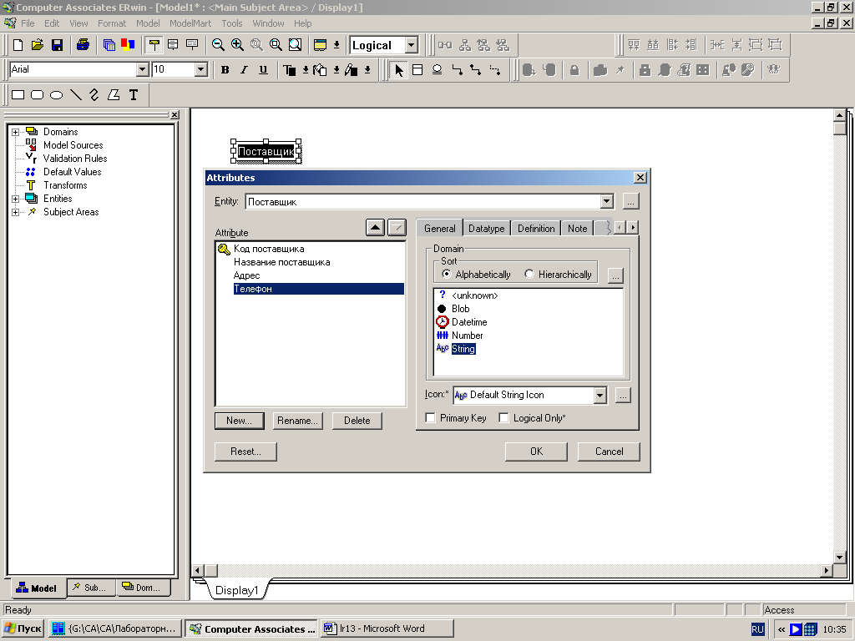

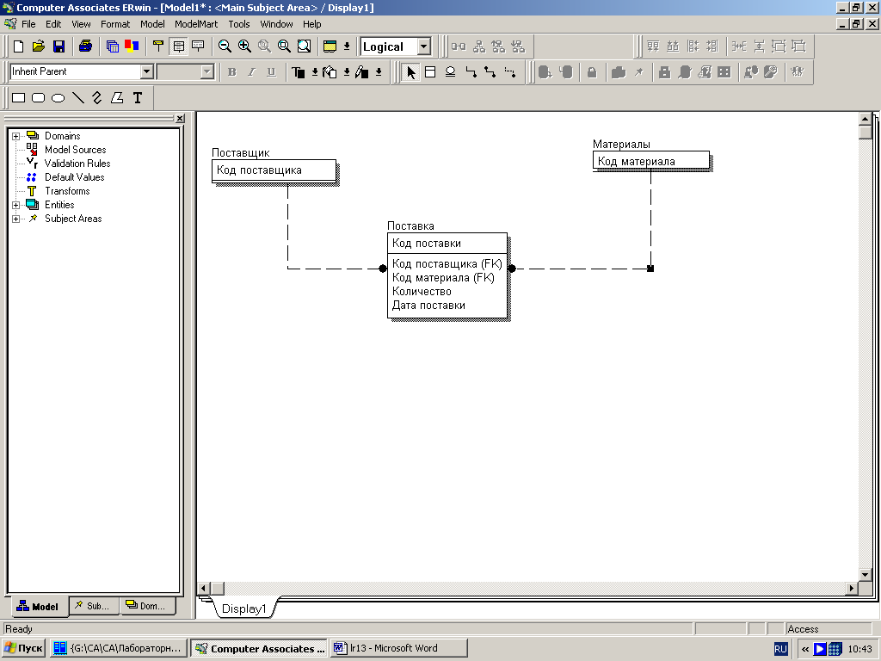

Обратите внимание на то, что при описании сущности Поставка атрибуты внешнего ключа Код_Поставщика и Код_Материала не описываются. Они мигрируеют в описание сущности Поставка при установлении связей между сущностями.

Будьте внимательны при установке связей между сущностями. Правильно опишите тип связей. Так как мигрирующие атрибуты Код_Поставщика и Код_Материала не являются частью первичного ключа сущности поставка, то тип связи устанавливается «неидентифицирующая». При этом нулевые значения для мигрирующих атрибутов не разрешаются.

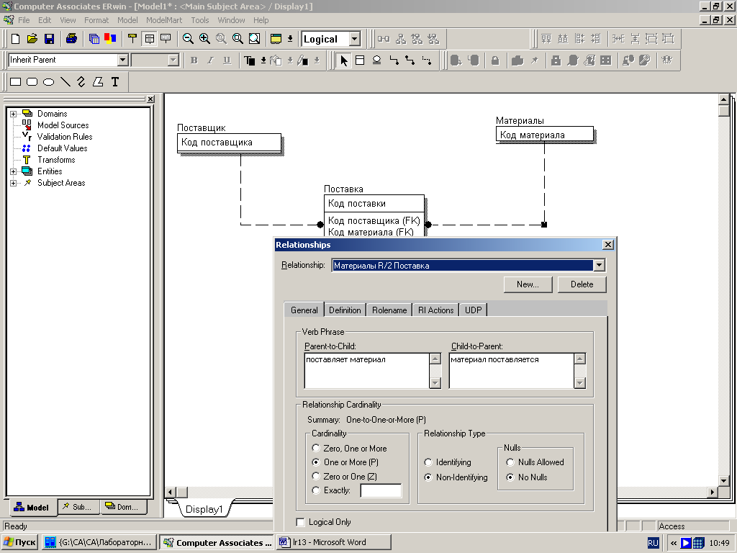

- Переключитесь в режим работы с физической моделью. Теперь мы можем увидеть модель данных на языке описания СУБД, которую мы определили в момент создания модели. В нашем случае MS Access.

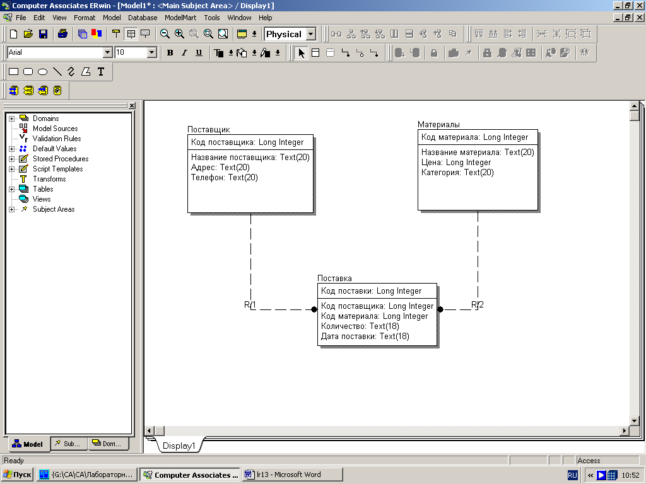

Создадим категориальную связь.В качестве категоризатора определим атрибут Категория. Так как у нас имеются только 2 категории материалов: строительные и отделочные, то категоризатор будет полный:

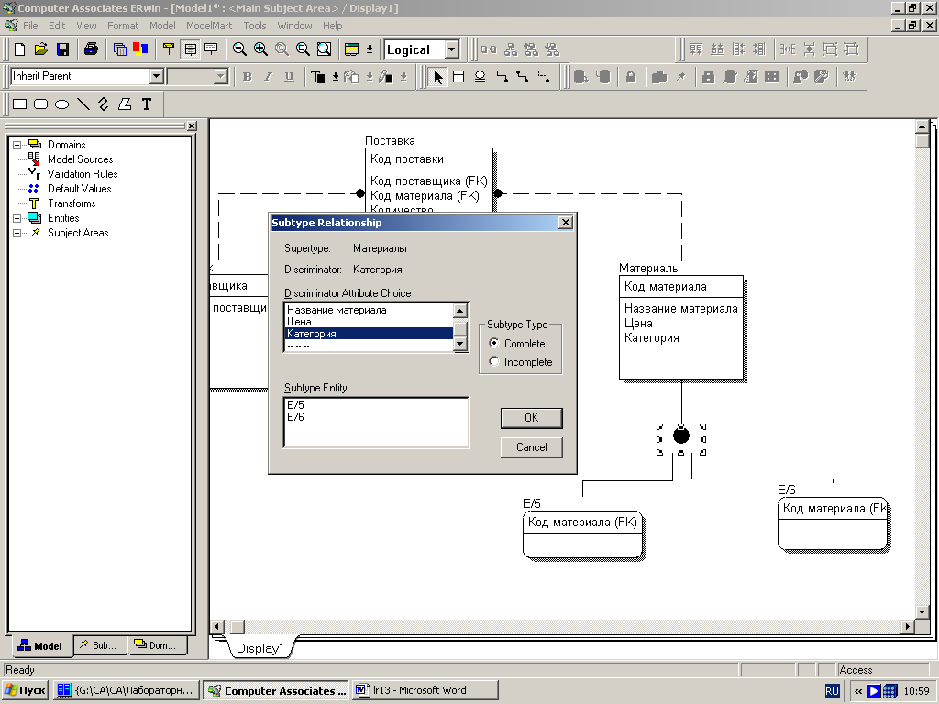

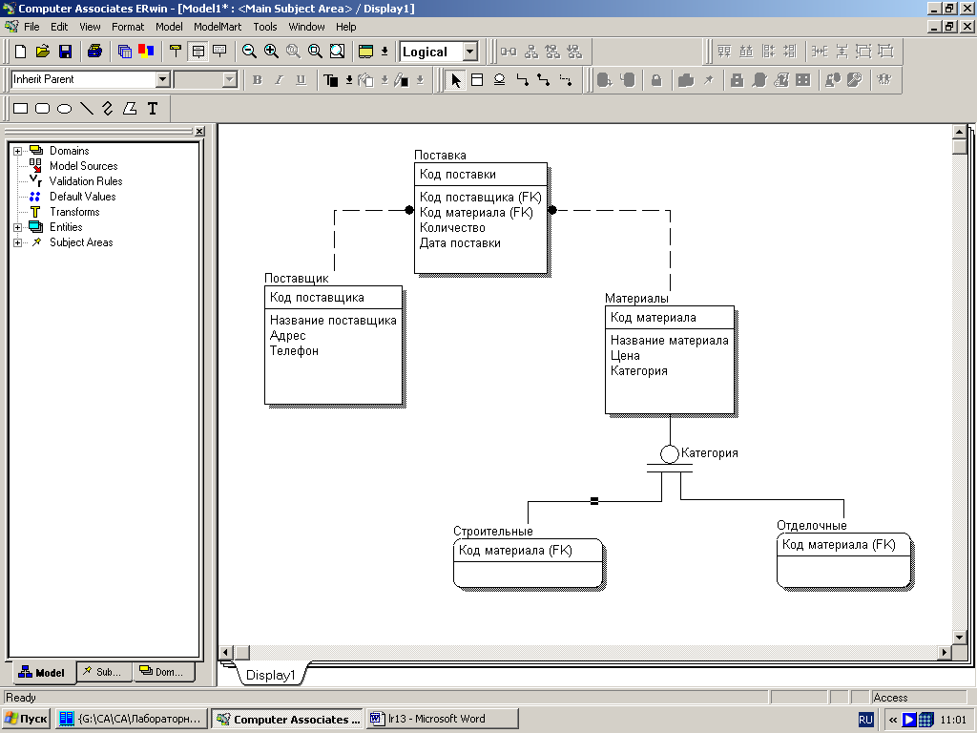

Достигнутый результат: Для моделируемой системы в среде редактора ERwin разработана реляционная модель данных и представлена диаграммами в нотации ERD.

Контрольное задание: В среде редактора ERwin разработайте реляционную модель данных для Вашей системы.

